A projekt rövid ismertetője

Maga a menüsor négy ablakot tartalmaz,amelyek kapcsolatban állnak egymással.

1.Főoldal

A főoldal egy rövid kis bemutatót tartalmaz Diana hercegnéről.A rövid ismertető mellett egy kulcsfontosságú eseményekből álló kronológiai lista is fellelhető az oldalon.Bár a hercegné mindössze 36 évet élt ,de élete mai napig ismert, hisz szépsége,kedvessége ,jósága mai napig közismert.

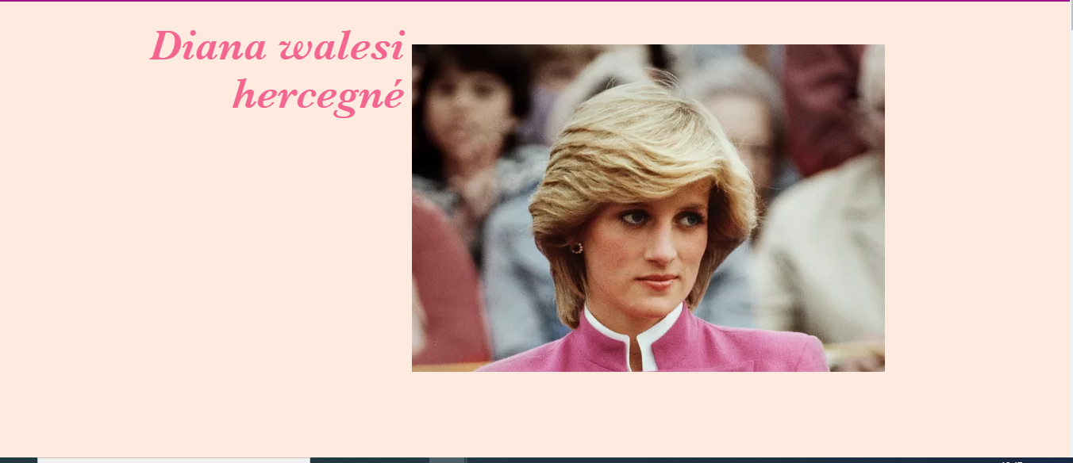

2.Diana élete

Ezen az oldalon Diana életének a részletes leírása található .Életének bemutatása a gyermekkori megtapasztalásaitól indul amelyek a hercegnőt

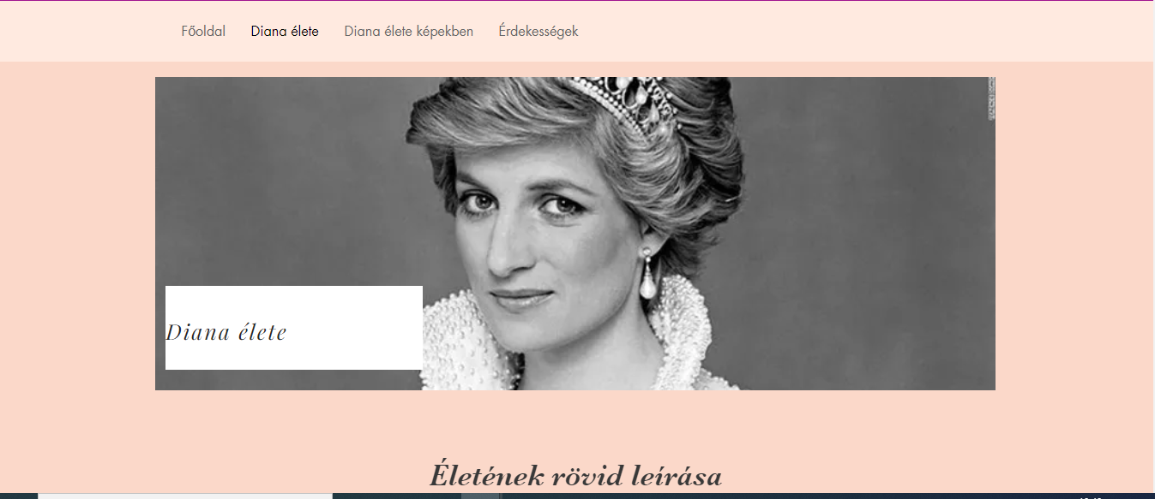

3.Diana élete képekben

Ez az oldal tartalmilag az előző oldalra hasonlít ,azzal a kivétellel , hogy itt Diana életének eseményei képek álltal vannak összefoglalva.Bár a képek nem kronológiailag követik egymást , de nagyon reprezentatívak a hercegnő életére nézve.Bemutatják a hercegnő hobbiát,kapcsolatát gyermekeivel, esküvői ruháját.A képek nagyon jól közvetítik a hercegnő divat stílusát,amely nagyon híres hisz Diana divatikonként is közismert személy volt.

A képre kattintva vissza lehet térni az előző oldalra amelyen a hercegné élete van leírva.

A képre kattintva viszont a menüsor utolsó oldalára érkezünk amely érdekességeket tartalmaz a hercegnő életéről.

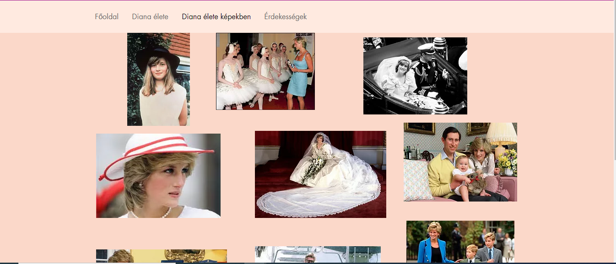

4.Érdekességek

Ez az utolsó oldala a menüsornak.Ez az oldal számos szokatlan és érdekes tudnivalót tartalmaz a hercegnőről.Többek között kapcsolatait ismerteti ,számos híres személlyel mint Teréz anya ,Freddie Mercury, Nikole Kidman.A hercegnő nem a királyi család álltal elfogadott módon nevelte fiait ,hisz azt szerette volna ,ha fiai megtapasztalnák az átlag emberek életét is.Ez okból kifolyólag iskolába íratta be fiat és nem magántanárokkal tanítatta.

A hercegnő esküvői ruhájáról is találunk információkat.Megtudhatjuk , hogy rekordot állító ruha volt amelyet 10.000 gyöngy díszített.Öltözködési stílusa mellett étkezési stílusa is megtalálható,amelyből a hercegnő egyszerűsége tükröződik ki.Egyszerűsége abban is rejlik ,hogy empátiával fordul a hétköznapi emberekhez és hasonló életet akar élni mint más ,azaz dolgozik(ő az első olzan hercegnő akinek van fizetése),úgy étkezik mint más.

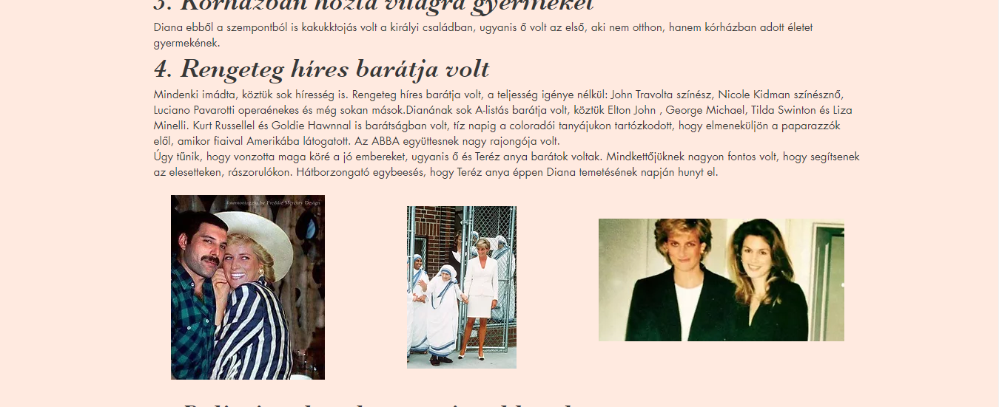

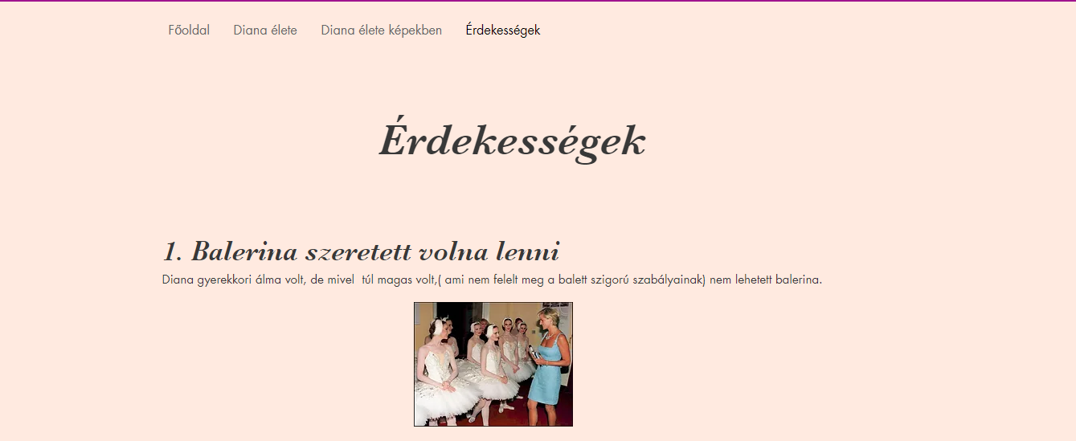

Bibliográfia

1.HTML <https://en.wikipedia.org/wiki/HTML>

2.A history of HTML <https://www.w3.org/People/Raggett/book4/ch02.html>

3.Wix.com <https://en.wikipedia.org/wiki/Wix.com>

4.The history of Wix <https://support.wix.com/en/article/the-history-of-wix>

5. Diana élete <https://hu.wikipedia.org/wiki/Di%C3%A1na_walesi_hercegn%C3%A9>

6.Érdekességek Diana életéről <https://noizz.hu/szines/10-erdekesseg-amit-eddig-nem-tudtal-diana-hercegnorol/r3jeh2g>

7.Érdekességek Diana életéről <https://eletforma.hu/stilus/10-erdekesseg-diana-hercegnorol-aki-ma-lenne-60-eves/>

8.Érdekességek Diana életéről <https://unilife.hu/szabadon/20210608-6-erdekesseg-diana-hercegnorol.html>

9.Diana <https://www.glamour.hu/divathirek/ezek-voltak-diana-hercegne-legikonikusabb-ruhai/2kvwdjp>

Tartalomjegyzék

BEVEZETÉS……………………………………….

A HTML…………………………………….

Wix.com………………………………………….

A WEBOLDAL ISMERTETÉSE………………………

1..Főoldal……………………………..

2..Diana élete……………..

3..Diana élete képekben……………..

4.Érdekességek………………………

ÖSSZEGZÉS…………………………..

BIBLIOGRÁFIA……………………………….